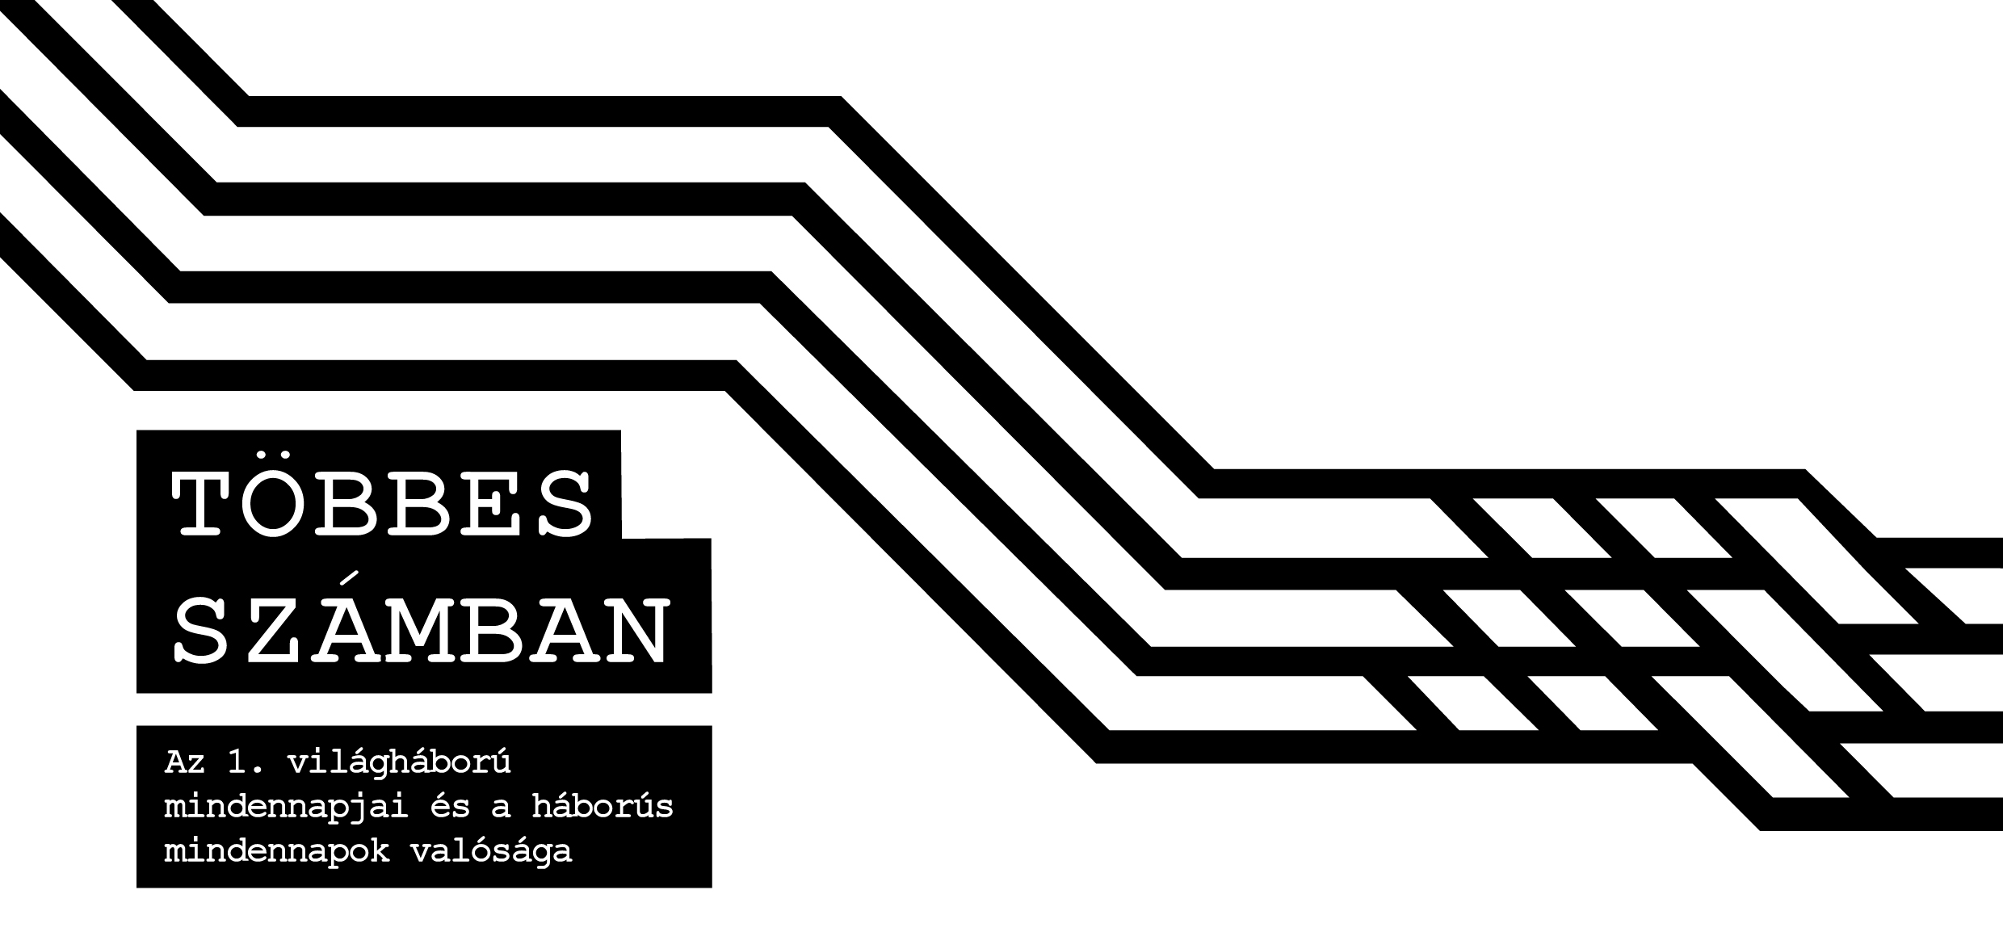

Többes számban
A Magyar Nemzeti Múzeum országjáró gömbsátra

A kiállítás helyszínei és időpontjai

2017

- Eger – szeptember 16–21.
megnyitja: Nyitrai Zsolt, stratégiai kapcsolatokért felelős miniszterelnöki megbízott

- Hódmezővásárhely – október 1–4.
megnyitja: Lázár János, Miniszterelnökséget vezető miniszter

- Győr – október 16–21.
megnyitja: egyeztetés alatt

- Karcag – november 9–14.
megnyitja: Fazekas Sándor, földművelésügyi miniszter

- Kecskemét – november 24–29.
megnyitja: egyeztetés alatt

- Debrecen – december 9–14.
megnyitja: Halász János, a Fidesz-frakció szóvivője és frakcióvezető-helyettese

A kiállítást a megnyitókon a városok polgármesterei és Varga Benedek, a Magyar Nemzeti Múzeum főigazgatója is köszönti.

2018 tervezett helyszínei:
- Vác
- Pécs
- Békéscsaba
- Zánka, Erzsébet-tábor

A jelenlegi kiállításunk igazi múzeumi és közgyűjteményi együttműködésből született: létrehozását segíti – a Magyar Nemzeti Múzeum gyűjteményei mellett – az MNM balassagyarmati Palóc Múzeuma, a szécsényi Kubinyi Ferenc Múzeum, az MNM Semmelweis Orvostörténeti Múzeum, Könyvtár és Levéltár, az Országos Széchényi Könyvtár, a Hadtörténeti Intézet és Múzeum, az MMKM Elektrotechnikai Múzeuma, a kecskeméti Katona József Múzeum, a miskolci Herman Ottó Múzeum. Gyűjteményeikből önzetlenül kölcsönöztek: Bakos Gyula, Blazovits Éva, Halaj Károly, Horthy István, Lengyel Ágnes, Lénárt László, Múltidéző Néphagyományőrző Egyesület-Helytörténeti Emlékház, Polgár Zoltán, Rezi Kató Gábor, Szanka József, Szügyi Szlovák Nemzetiségi Önkormányzat.

A kiállítás Inter arma Musae silent című, kisebb egységét az UNESCO Magyar Nemzeti Bizottságával egyetértésben hoztuk létre.

A belső vetítés filmanyagait Hanák Gábor bocsátotta rendelkezésünkre.

Fontosnak éreztük, hogy az I. világháború 100. évfordulójára elkészült virtuális anyagokat, adatokat és felületeket itt is elérhetővé tegyük. Így a sátorban sok éves tudományos munkáik eredményeinek felhasználásának nyilvános elérését támogatta a Magyar Nemzeti Levéltár, Budapest Főváros Levéltára és a HM Zrínyi Térképészeti és Kommunikációs Szolgáltató Közhasznú Nonprofit Kft., valamint az MNM Semmelweis Orvostörténeti Múzeum, Könyvtár és Levéltár.

Sajtókapcsolat:
sajtotobbesszamban@hnm.hu
20/2203573
és
sajto@hnm.hu

facebook.com/tobbesszamban/
és
facebook.com/nemzetimuzeum/

